Тема опыта: «Формирование фонематических представлений у детей с ОНР посредством игровых методов и приемов»
Автор опыта: Радченко Светлана Евгеньевна, учитель – логопед высшей квалификационной категории ГБ ДОУ НАО «Центр развития ребенка - детский сад «Радуга»

Раздел 1. ИНФОРМАЦИЯ ОБ ОПЫТЕ

Условия возникновения опыта
ГБ ДОУ НАО «ЦРР – детский сад «Радуга» расположено по адресу: проезд имени капитана Матросова, д 4.
Одним из приоритетных направлений работы нашего детского сада является речевое развитие детей дошкольного возраста, тем самым прослеживается взаимосвязь с выбранной темой АПО: «Формирование фонематических представлений у детей с ОНР посредством игровых методов и приемов».
Педагогами ДОУ накоплен опыт по подготовке детей к обучению грамоте в условиях групп общеразвивающей направленности. Но анализ планирования работы, использование методов и приемов по обучению грамоте в условиях группы компенсирующей направленности для детей с ОНР показал недостатки в организации работы по данному направлению.
В ДОУ создана хорошая материально-техническая база: имеется бассейн, прогулочная веранда, изостудия, кабинет для учителей-логопедов, кабинет педагога-психолога, кабинет познавательного развития, музыкальный зал, физкультурный зал.
Проектная наполняемость ДОУ – 220 мест. Фактически детский сад посещают 254 ребенка. В учреждении открыто 12 групп, из них: 2 группы для детей раннего возраста, 2 группы – 2 младшая (3-4 лет), 3 группы - для детей среднего возраста (4 -5 лет), 2 группы – старшего возраста (5 -6 лет), 2 группы – подготовительных (6 -7лет) , 1 группа компенсирующей направленности (для детей с общим недоразвитием речи).
Работа с детьми осуществляется по основной общеобразовательной программе «От рождения до школы» под редакцией Вераксы Н.Е.
Результаты контрольных срезов свидетельствовали о том, что дети, имеющие ОНР, недостаточно владеют навыками практического осознания языка: путают понятия «Звук» - «Слово» - «Предложение». Испытывают трудности в различении согласных и гласных звуков, твердых и мягких, звонких и глухих звуков и, соответственно, не могут провести звуковой анализ и синтез слова. Также дети испытывают значительные трудности в запоминании зрительного образа буквы.
Таким образом, на основании полученных мной результатов можно сделать вывод, что те основные методы и приемы по формированию фонематических представлений, используемых педагогами в группах общеразвивающей направленности, не всегда достаточно эффективны в работе с детьми, имеющими общее недоразвитие речи (ОНР). На взгляд автора, это связано с отсутствием новых подходов, приемов в организации непосредственно образовательной деятельности.
Актуальность опыта
Общее недоразвитие речи — различные сложные речевые расстройства, при которых у детей с нормальным слухом и интеллектом нарушено формирование всех компонентов речевой системы. Одним из ведущих признаков является более позднее начало речи: первые слова проявляются к 3—4, а иногда и к 5 годам. Речь аграмматична и недостаточно фонетически оформлена. Наиболее выразительным показателем является отставание экспрессивной речи при относительно благополучном, на первый взгляд, понимании обращенной речи. Речь этих детей малопонятна.
Согласно «Закону об образовании в РФ», образовательные программы дошкольного и начального общего образования являются преемственными, детский сад является первой ступенью в системе народного образования и выполняет важную функцию в подготовке детей к школе.
Ребенок поступает в школу в семь лет, важно, что бы к этому возрасту дети владели развернутой грамматически правильной речью, в совершенстве произносили все звуки родного языка, имели хороший лексикон, владели навыками практического осознания языка, т.е. владели элементами грамоты.
Правильная речь - один из показателей готовности ребенка к обучению в школе, залог успешного освоения грамоты и чтения: ведь письменная речь формируется на основе устной. Несформированность у дошкольников представлений о звуковом составе слова приводит к затруднениям в овладении грамотой и стойким специфическим ошибкам, которые самостоятельно не исчезают, а требуют специального коррекционного воздействия.
Основной задачей в процессе обучения грамоте является формирование у дошкольников общей ориентировки в звуковой системе языка, обучение их звуковому анализу слова, т.е. определению порядка следования звуков в слове, установлению различительной роли звука, основных качественных его характеристик; ознакомление детей с буквами и ориентировка в словесном составе предложения.
Разложение слова на составляющие его фонемы представляет собой сложную психическую деятельность, которой дети с нарушениями речи овладевают только в процессе специально организованной работы.
При обучении грамоте необходимо формировать у детей основные понятия «гласный звук», «согласный звук», «твердый звук», «мягкий», «буква». Этот процесс осложняется тем, что мышление ребенка в дошкольном возрасте преимущественно наглядно-образное, т. е. малыш в основном оперирует образами, а не понятиями.
Для решения этой проблемы целесообразно использовать разнообразные игровые приемы.
Как показали исследования, при занятиях с детьми, имеющими нарушения речи, использование игровых приемов может почти на 50 % улучшить результаты коррекционно-образовательной деятельности, программный материал усваивается легче и быстрее, поддерживается работоспособность в течение всего занятия даже у детей с неустойчивым вниманием и быстро истощаемой нервной системой.
Использование игровых методов и приемов позволяет решить сразу несколько задач:
- Пробудить в ребенке желание самому активно участвовать в процессе освоения грамоты;
- Расширить и обогатить диапазон игровых умений и навыков;
- Повысить познавательную активность и работоспособность детей;
- Активизировать процессы восприятия, внимания, памяти;
- Плавно регулировать поведенческие трудности детей, постепенно приучая их подчиняться правилам игры.
- Увеличить объем коррекционного воздействия, включив игровые упражнения в различные виды деятельности детей.
Опыт актуален, так как он позволяет разрешить некоторые противоречия:
- между предполагаемым уровнем фонематического развития у детей и низкими показателями развития практического осознания языка у детей;
- между потребностями детского сада в систематизации педагогической деятельности в данном направлении с детьми старшего возраста, имеющими ОНР, и объективной необходимостью более раннего знакомства ребенка со звуками речи;
- между активной речевой деятельностью детей с педагогом и активным участием родителей в обучении детей;
- между необходимостью реализации индивидуально – ориентированного обучения и недостаточной разработанностью информационно – коммуникативных технологий.
Ведущая педагогическая идея опыта. Создание условий для формирования фонематических представлений у детей с ОНР посредством игровых методов и приемов.
Длительность работы над опытом. Работа над опытом охватывает период с сентября 2011г, когда была проведена диагностика по определению исходного уровня сформированности практических языковых средств языка у дошкольников с ОНР, по 2014 г.
1 этап: начальный (констатирующий) – сентябрь – ноябрь 2011 г.
2 этап: основной (формирующий) – декабрь 2011 – апрель 2014 г.
3 этап: заключительный (контрольный) – май 2014 г.
Начальный период предполагал обнаружение проблемы, выявление исходного уровня сформированности практических языковых средств языка у детей 4 -5 лет с ОНР, анализ методической и научной литературы по данной проблеме, изучение рекомендаций по данному вопросу на сайтах всемирной системы объединенных компьютерных сетей (интернет), подбор дидактического материала.
На формирующем этапе был осуществлен подбор и разработка дидактических игр, упражнений, составлен план работы по формированию элементов грамоты у дошкольников с ОНР-2, ОНР -3, ОНР -4; подобраны дополнительные материалы: рабочие тетради. Проведены фронтальные и индивидуальные занятия соответственно годовому плану и лексической теме.
На заключительном этапе работы была доказана успешность использования игровых методов и приемов при обучении грамоте.
Диапазон опыта представлен системой занятий по формированию фонематических представлений у детей с ОНР посредством использования дидактических, словесных игр, игровых упражнений.

Теоретическая база

Процесс обучения грамоте является неотъемлемой частью дошкольного, начального и, в целом, всего школьного образования: без данного этапа невозможно систематическое языковое образование, а также овладение другими дисциплинами. Понятие «грамота» определяется как умение читать и писать. На уроках грамоты дети овладевают навыками сознательного и правильного письма и чтения, знакомятся с некоторыми сведениями по грамматике и правописанию.
Изучением вопроса преемственности между ДОУ и школой занимались такие ученые, как Виноградова Н.Ф., Выготский Л.С., Буре Р.С., Венгер Л.А., Запорожец А.В., Кравцов Г.Г, Тарунтаева Т.В. Социальная ситуация развития современного ребенка чрезвычайно благоприятна для пополнения его собственного образовательного ресурса. Этому способствует большой образовательный потенциал современного социума, в том числе и высокий образовательный уровень родителей, которые часто могут оказать необходимую помощь своим детям в приобретении первоначального навыка чтения.
Чтение - сложный синтетический навык, который включает в себя более простые знания и умения. Для того чтобы дети эффективно, без больших затруднений овладели чтением, им необходимо уметь распознавать звуки речи, правильно их произносить, выделять из речевого потока, устанавливать последовательность звуков в слове, давать им характеристику (гласный звук или согласный, согласный твердый или согласный мягкий), знать буквы и соотносить их с соответствующими звуками речи.
В состав процесса письма входит целый ряд специальных операций. Первой из них, как отмечает А.Р.Лурия, является анализ звукового состава слова, подлежащего записи. Второй этап процесса письма заключается в переводе выделенных фонем или их комплексов в зрительную графическую схему – графемы. Это производится с учетом пространственного расположения их элементов. Каждая фонема должна быть переведена в соответствующую букву, которая затем должна быть написана. Обычно этот процесс не вызывает особых трудностей. На последнем, третьем, этапе происходит перевод подлежащих написанию зрительных схем букв в кинетическую систему последовательных движений. То есть графемы переводятся в кинемы.
Ребенок овладевает чтением в период обучения грамоте. Начинается процесс чтения со зрительного восприятия, различения и узнавания букв. На основе этого происходит соотнесение букв с соответствующими звуками, осуществляется воспроизведение звукопроизносительного образа слова, его прочитывание.
Т.Г. Егоров выделяет ряд ступеней в процессе формирования навыка чтения. Первой ступенью является овладение звуко-буквенными обозначениями. В процессе чтения в первую очередь зрительно воспринимаются графические изображения, различаются и узнаются буквы, соотносящиеся с их звуковым значением.
Буква будет правильно усвоена в тех случаях, когда ребенок дифференцирует звуки речи и когда у него имеется представление об обобщенном звуке речи, фонеме. Для того, чтобы отличить изучаемую букву от других букв, в том числе от сходных по начертанию, необходимо осуществить прежде всего оптический анализ каждой буквы на составляющие ее элементы, а это возможно лишь при достаточно хорошо развитых пространственных представлениях. Процесс усвоения оптического образа буквы осуществляется также на основе способности запоминать и воспроизводить в памяти зрительные образы.
Таким образом, для успешного усвоения букв должны быть сформированы следующие функции: фонематическое восприятие, фонематический анализ, зрительный анализ и синтез, пространственные представления и зрительная память.
Усвоив букву, ребенок начинает читать слоги и слова с ней. Но единицей зрительного восприятия на этом этапе является буква.
Таким образом, основными условиями успешного овладения навыком чтения является сформированность устной речи, фонетико-фонематической и лексико-грамматической ее сторон, достаточное развитие пространственных представлений, зрительного анализа и синтеза, зрительной памяти.
Процесс обучения грамоте предлагает разнообразные формы: в одном случае это игра, в другом - занятие-спектакль, где дети - и участники спектакля, и зрители, в третьем - они учителя, а не ученики и т.д. Придуманы разные варианты занятий с использованием: литературных персонажей, специально изготовленных панно; сюжетов сказок; элементов сюжетно-дидактической игры; сюжетных картин и т.д.
Такие формы работы позволяют добиться устойчивого внимания и поддержания интереса у детей. А это немаловажно, если учесть, что, с одной стороны, у детей неустойчивая психика, с другой - в условиях продолжительной зимы у них наблюдаются нестабильное психоэмоциональное состояние, пониженная работоспособность и быстрая утомляемость.
Об игровых приемах в логопедической работе говорили Максаков [12], Быстрова Г.[3], Пожиленко Е. А. [16], Павлова Н.[13], Селиверстов [17] и др.
Игра для ребенка - это возможность самовыражения, самопроверки, самоопределения. Игровая ситуация способствует умственному развитию (зрительного восприятия, образных представлений, обучению анализу), усвоению лексико-грамматических категорий родного языка, а также помогает закреплять и обогащать приобретенные знания, на базе которых развиваются речевые возможности.
К.Д. Ушинский считал, что развитие речи может осуществляться только в деятельности, только в упражнениях, которые должны быть по возможности самостоятельными, систематическими, логическими, устными и письменными, причем устные должны предшествовать письменным. Развитие речи Ушинский рассматривал как формирование навыка. "В каждом слове, которое мы произносим, в каждом движении руки на письме... есть непременно своя доля навыка, доля рефлекса более или менее укоренившегося". Для прочности навыка, по его мнению, требуются время, терпение, затраты усилий, постепенность и последовательность. Следуя установкам педагога-классика, мы в первую очередь должны заинтересовать воспитанников, донести до них информацию в той форме, в которой они способны воспринять ее с учетом своих возрастных особенностей. Именно поэтому использование наглядного материала в процессе обучения грамоте детей дошкольного возраста является одним из основных требований в работе со старшими дошкольниками.
Новизна опыта состоит в комбинировании разработанных игр, упражнений по формированию элементов грамоты с использованием игр мультимедийных.

Раздел II. ТЕХНОЛОГИЯ ОПЫТА
Цель: формирование фонематических представлений у детей с ОНР посредством игровых методов и приемов.
Задачи:
- Проанализировать состояние проблемы формирования фонематических представлений у детей с ОНР.
- Проверить эффективность формирования фонематических представлений посредством игровых методов и приемов.
- Разработать комплексно-тематический план работы по формированию фонематических представлений в средней (приложение 1), старшей и подготовительной группе компенсирующей направленности для детей с ОНР.
- Разработать рекомендации для родителей по обучению детей грамоте (приложение 5).
Планируя образовательную деятельность, мы опирались на определенные дидактические принципы, которые наполнили новым содержанием с акцентом на рассматриваемую проблему и возраст детей.
- Принцип активности – ИКТ повышают активность, интерес к занятиям.
- Принцип научности – детям даются научные знания «звук», «буква», «предложение» и т.д.
- Принцип доступности подразумевает подбор материала, форм, методов организации образовательной деятельности, которые соответствуют уровню подготовки детей, их возрастным и индивидуальным особенностям.
- Принцип интеграции – взаимосвязь образовательной области речевое развитие с социально – коммуникативным, познавательным, художественно – эстетическим и физическим развитием детей.
- Принцип наглядности – у детей дошкольного возраста преобладает наглядно – образное мышление.
- Принцип систематичности и последовательности – вся работа проводится в системе, с последующим усложнением.
Для успешного применения информационно-коммуникационных технологий в образовательном процессе мы создали определенные условия:
- Компетентность в области компьютерной грамотности
Педагог, работающий с детьми, имеет специальное образование, знает технические возможности компьютера, имеет навыки работы с ними, владеет методикой приобщения дошкольников к новым информационным технологиям.
- Наличие необходимой материально-технической базы.
В ДОУ имеются: компьютер, мультимедийный проектор, принтер, телевизор, фотоаппарат, видеокамера. В кабинете логопеда есть компьютер, принтер, музыкальный центр, компьютерная игра «Мир за твоим окном».
- Создание методического банка мультимедийных презентаций и конспектов занятий с использованием ИКТ.
- Соблюдение требований к использованию ИКТ в образовательном процессе.

Описание содержания образования, методов и приемов работы

Прежде чем приступить к непосредственному формированию у детей с ОНР фонематических представлений, была проанализирована научно-методическая литература. Изучив рекомендации по данному направлению, пришли к выводу, что начинать работу по формированию фонематических представлений необходимо начинать как можно раньше, с 4 лет. Подобрав диагностический материал, провели логопедическое обследование. Данные показали, что у 100% детей речевой группы, имеющих ОНР второго уровня, имеются грубые нарушения звукопроизношения (от 16 до 20 фонем) и недостаточность фонематического восприятия: дети либо оглушают звуки, либо озвончают. Поэтому речь кажется малопонятной. При воспроизведении слов из двух-трех и более слогов дети нарушают их последовательность, переставляют местами, опускают или, наоборот, добавляют слоги, искажают их звучание («сипед» — «велосипед», «китити»— «кирпичи», «пибо» - «спасибо»).
Цель формирующего эксперимента: подбор наиболее эффективных игровых методов и приемов по обучению грамоте.
Задачи:
- Подобрать игровые методы и приемы для формирования фонематических представлений у детей с ОНР второго, третьего и четвертого уровня.
- Апробировать разработанный материал на дошкольниках.
Формирующий эксперимент проводился с декабря 2011 – по апрель 2014г.
Обучение грамоте начинается не тогда, когда пытаются заставить ребенка запомнить букву, а когда ему скажут: «Послушай, как поет синичка».
Для того, что бы ребенок в совершенстве владел навыком звукового анализа и синтеза слов, необходимо сформировать определенную базу знаний и умений. Всю систему логопедической работы по развитию у детей способности дифференцировать фонемы, можно условно разделить на шесть этапов: узнавание неречевых звуков; различение высоты, силы, тембра голоса на материале одинаковых звуков, сочетаний слов и фраз; различение слов, близких по звуковому составу; дифференциация слогов; дифференциация фонем; развитие навыков элементарного звукового анализа.
Исходя из этого, разработали:
- Комплексно-тематический план работы по формированию элементов обучения грамоте в средней, старшей и подготовительной группе компенсирующей направленности для детей с ОНР.
- Создали картотеку «Звуки и буквы в стихах».
- Создали картотеку физминуток в стихах со звуками.
- Приготовили пособия: звуковые дорожки «Веселая бусинка», (для определения позиции звука в слове), звуковые цветные сигналы, кассы букв, фишки – символы звуков, схемы предложений на каждого ребенка и демонстрационные, звуковые линейки, пластмассовые буквы, демонстрационные буквы на карточках, кабинет пополнился дидактическими играми, приобрели рабочие тетради О.Гомзяк.
- Сделали подборку игровых упражнений.
Задачи по развитию фонематического восприятия, обучению грамоте во всех возрастных группах решались в НОД (приложение 4), индивидуальных коррекционных занятиях, коррекционных часах, развлечениях и в самостоятельной игровой деятельности детей. Все занятия проводились в игровой форме, с использованием элементов драматизации, художественного слова, игр – подражаний. В подготовительной группе дополнительно проводился кружок «АБВГДЕЙКА», в котором большое внимание уделялось развитию фонематических процессов, звуковому анализу и синтезу. Занятия по обучению грамоте были основаны на текущей лексической теме (согласно годовому плану) и включали в себя не только задания по развитию звукового анализа и синтеза, но и работу над предложением, выделением в них главных слов (основа предложения), коротких слов (предлогов). Составление схем предложений. Большое внимание уделялось слоговому анализу слов, выделению ударного слога и ударного гласного звука, дифференциации звонких и глухих согласных звуков, твердых и мягких согласных звуков, различению гласных и согласных звуков. Как уже говорилось выше, дети, имеющие ОНР, имеют неустойчивое внимание, повышенную отвлекаемость и поэтому повысить их заинтересованность на занятии, добиться определенного результата можно только с помощью игровых действий, игровых приемов.

- Использование в занятии игровых и литературных персонажей

Для усиления взаимосвязи между этапами занятия вводится сказочный герой, который выполняет разные функции: приносит задания, помогает детям их выполнить, проверяет правильность выполнения задания, просит детей о помощи. Дети, включаясь в игру, помогают ему отобрать картинки, в названиях которых есть соответствующий звук, подсказывают пропущенный звук в слове или недосказанное слово в предложении, восстанавливают перепутанные слоги и слова. Это могут быть Незнайка, Буратино, Петрушка.

- Создание игровой ситуации
Организационный момент: пришла посылка или письмо с заданиями, отправитель которых либо известен сразу, либо имя его выясняется в ходе выполнения заданий. Занятия-путешествия, экскурсии. Например: путешествие в сказочную страну, экскурсия по городу, путешествие в Москву на самолете, полет в космос, путешествие в страну Голубой феи. Создается так называемое «единое игровое поле», в ходе путешествий дети выполняют разнообразные задания. При этом нередко сюжетная линия проходит через все этапы занятия. Занятия такого рода вызывают огромный интерес у детей, оживление, радость и способствуют оптимизации процесса коррекционного обучения в группе для детей с нарушениями речи.

- Использование наглядного занимательного материала (приложение 6)

На этапе ознакомлении детей с понятиями «гласный звук», «согласный звук», «твердый звук», «мягкий звук» можно применять пособия «Звуковые замки», «Звуковички», «Слыши», «Феи», звуковые сигналы. Абстрактные понятия обретают материальную форму, это помогает детям в создании конкретного образа при усвоении абстрактных терминов.
« В одной прекрасной сказочной стране жил-был Слыш. У Слыша были большие уши, потому что он очень любил слушать, как звучат разные звуки. А еще у Слыша был большой рот, потому что он больше всего на свете любил произносить понравившиеся ему звуки. А помогал ему веселый язычок, который жил в большом ротике у Слыша….»[ 2]

- Использование игровых ситуаций и стихотворных текстов (приложение 3)

При ознакомлении со звуками используется соотнесение звуков речи со звуками окружающего мира. У - гудит паровоз, А - плачет Аленка, Р - рычит собака, змея шипит: ш-ш-ш и т. д. Для формирования звукобуквенной связи, для усвоения зрительного образа букв используются занимательные стихотворные тексты, которые помогают соотнести звук или букву с предметами окружающего мира.
Например, при знакомстве со звуком «Х» можно использовать сказку:
«Утром Слыш проснулся и услышал за окном странный звук. Слыш расправил свои большие уши и прислушался. «Х-х-х», — доносилось снаружи. «Что бы это могло быть?», — малыш выгля​нул в окно и обрадовался: это гусь Гога летал над двором. Он кружил и размахивал большими крыльями. Крылья плавно взмывали вверх, а потом опускались, издавая глухой шум — «х-х-х».
«Так вот почему слышался странный звук», — подумал Слыш и решил его запомнить.
Он быстро умылся, причесался и выбежал во двор.
— Здравствуй, Гога! — крикнул Слыш.
— Здравствуй, мой добрый друг! Я прилетел к вам с Буковкой, чтобы еще раз поблагодарить и покатать на моей широкой спине! — ответил Гога.
Слыш сбегал за Буковкой и сообщил ей радостную новость. Друзья сели к Гоге на спину, и гусь медленно взлетел ввысь. У Слыша и Буковки перехватило дыхание, ведь они раньше никогда не катались на настоящей птице, да еще на такой высоте. Внизу проплывали их дома, волшебный город, и вот появился лес. Красота! Все предметы казались очень маленькими с высоты, а крылья Гоги все шумели: «х-х-х».
Пока продолжался полет, Слыш решил потренировать свой веселый язычок: х-х-х.

- Использование дидактических игр и игровых упражнений (приложение 2)

Большое значение в процессе логопедической работы имеют дидактические игры, что связано, прежде всего, с тем, что их основная цель - обучающая. В ходе дидактической игры ребенок должен правильно выполнить предложенное логопедом задание, а игровая ситуация, сказочный персонаж, игрушка помогают ему в этом. В дидактической игре познавательное содержание сочетается с привлекательной для ребенка игровой деятельностью. А повторы действий способствуют формированию умений и навыков. Например, упражняя детей в делении слов на слоги, можно использовать паровозик с вагончиками: если в вагончике одно окошечко, значит, в нем едут звери, в названии которых один слог и т.д.». Упражняя детей дифференцировать звуки, используем игру «Подари картинку Поле и Боре. Поле со звуком «П», Боре со звуком «Б» (аналогично с другими звуками).
При знакомстве детей с понятием «слог» используется наглядный прием с картинками: показываем детям «сани». Что это? Это сани. Прохлопаем, сколько слогов в этом слове? Два слога. Показываем детям точно такую же картинку, разрезанную пополам. Называем слово по слогам и показываем часть разрезанной картинки. Меняем части местами. Что получается? Ни – Са. Получилось слово? Нет. Можно переставлять слоги в словах? Нет. Слово разрушается. Запомните: слоги в словах переставлять нельзя.
Строим замок из кирпичиков: первый этаж – три кирпичика, второй – два кирпичика, третий этаж – один кирпичик. Уберем один кирпичик (со второго этажа), замок разрушился. Также и слова. Построим слово из кирпичиков: ма-ши-на. Первый кирпичик слог МА, второй – ШИ, третий –НА. Уберем второй кирпичик, что получилось? Ма –На. Что случилось со словом? Слово разрушилось. Можно пропускать слоги в словах? Нет. Слоги в словах пропускать нельзя.
Например, задание «Опиши звук». При определении звонкости – глухости ребенок может закрыть ушки ладонями и произнести звук [д]. Если ушки «гудят», этот звук звонкий, если не гудят — глухой. Также можно для проверки приложить ладонь к горлышку. При определении твердости – мягкости произнесите вместе с ребенком этот звук твердо: [х] (помогите себе кулачком — сильно его сожмите). Затем произнесите этот звук мягко: [д'] (кулачок сжимается слабо, губы улыбаются).

- Использование ИКТ (приложение 7)

Автором опыта разработана и успешно применяется в практике мультимедийная игра «Учимся, играя», (имеется рецензия, диплом победителя Всероссийского конкурса), которая направлена на развитие и формирование фонематического восприятия у детей, слогового и звукового анализа и синтеза, элементов чтения. Данная игра вызывает интерес ребенка к учебной деятельности, что необходимо будущему школьнику. Также используем презентации с занимательными заданиями при проведении НОД по обучению грамоте.

Раздел III. РЕЗУЛЬТАТИВНОСТЬ
1 год обучения. В итоге логопедической работы дети с ОНР-2 научились
- фонетически правильно оформлять согласные звуки ([п], [б], [м], [т], [д], [н], [к], [х], [г]), гласные звуки первого ряда ([а], [о], [у], [ы], [и]);
- воспроизводить отраженно и самостоятельно ритмико-интонационную структуру двух- и трехсложных слов из сохранных и усвоенных звуков;
Помимо этого, дети стали лучше общаться, понимать обращенную речь; использовать в самостоятельной речи словосочетания и простые нераспространенные предложения «Мой мишка».
По итогам диагностики в мае 2012 г. у всех детей уровень речевого развития был третьим: наряду с заметным улучшением звукопроизношения еще наблюдается недостаточная дифференциация звуков на слух; дети с трудом выполняют задания на выделение первого и последнего звука в слове, подбирают картинки, в названии которых есть заданный звук и т.д.
Таким образом, у ребенка с 3-им уровнем речевого развития операции звуко-слогового анализа и синтеза оказываются недостаточно сформированными, а это, в свою очередь, будет служить препятствием для овладения чтением и письмом.
2 год обучения. В итоге логопедической работы дети с ОНР -3 научились:
• владеть элементами грамоты: проводить звуковой анализ слов из 2-3 звуков, делить слова на слоги, владеть навыками чтения и печатания некоторых букв, слогов, слов и коротких предложений в пределах программы. Составлять и анализировать предложения. Понимать значения «слова – предметы», «слова – действия», «слова – признаки». Фонетически правильно оформлять звуковую сторону речи;
По итогам диагностики уровень речевого развития у всех детей соответствовал четвертому (выход в норму).
3 год обучения. В итоге логопедической работы речь детей соответствует языковым нормам по всем параметрам.

Динамика развития фонематических представлений
год | возраст | Звукопроизношение  (нарушение) | Дифференциация звуков  (нарушение) | Звуковой анализ и синтез  (нарушение)
сентябрь  2011г | средняя группа  (4-5лет) | 100% | 100% | 100%
май  2014г | подготовительная группа  (6-7лет) | нарушений нет | нарушений нет | нарушений нет

У детей хорошо сформированы фонематические представления, что является основой к дальнейшему обучению грамоте в начальной школе.
Помимо этого, дети свободно, грамматически правильно составляют рассказы, пересказывают короткие тексты, имеют достаточный словарный запас, владеют навыками словообразования разных частей речи, переносят эти навыки на другой лексический материал.

Библиографический список

- Алтухова Н.Г. Научитесь слышать звуки. – СПб.: Лань, 1999.
- Быкова И. Обучение детей грамоте в игровой форме. Мет. Пособие СПб.: Детство- пресс; 2005- 112с.
- Быстрова Г.«Логопедические игры и задания».
- Волосовец Т. Преодоление общего недоразвития речи, М.2004г.
- Гаркуша Ю. Выявление и преодоление речевых нарушений в дошкольном возрасте. М.2005г.
- Журова Л.Е., Варенцова Н.С. и др. Обучение дошкольников грамоте / Под ред. Н.В. Дуровой. – М.:Ассоциация «Профессиональное образование», 1994.
- Жукова Н. Логопедия.Преодоление ОНР у дошкольников. Екатеринбург, изд. Литур,2003- 320с.
- Калмыкова И.Р. Таинственный мир звуков. – Ярославль: Академия развития, 1998.
- Кириллова Е. Развитие фонематического восприятия у детей раннего возраста.
- Костылева Н. 200 занимательных упражнений с буквами и звуками для детей 5 -6 лет.
- Максаков А.И. Правильно ли говорит ваш ребенок? – М.: Просвещение, 1982.
- Максаков А.И., Тумакова Г.А. Учите, играя. – М.: Просвещение, 1983.
- Павлова Н. «Пишем вместе с азбукой».
- Парамонова Л.Г. Стихи для развития речи. – СПб.: КАРО, ДЕЛЬТА, БИНОМ, 2004.
- Пожиленко Е.А. Волшебный мир звуков и слов. – М.: Владос, 1999.
- Пожиленко Е. А. «Использование игровых сюжетов по коррекции речи»;
- Cеливерстов «Использование игр в логопедической работе с детьми»

- Соловьева Н. Подготовка к обучению грамоте детей с недостатками речи.
- Тумакова Г.А. Методическое руководство к учебно-наглядному пособию «Звучащее слово». – М.:Просвещение, 1980.
- Тумакова Г.А. Ознакомление дошкольников со звучащим словом. – М.: Просвещение, 1991.
- Швайко Г.С. Игры и игровые упражнения по развитию речи. – М.: АЙРИС ПРЕСС, 2006.
- Федеральный закон об образовании в РФ от 29.12.2012г. изд. Легион.
- Филичева Т. Программа по преодолению ОНР у детей, М. 2009г.
- Флерова Ж. Логопедия, М.2011г.
- Чиркина Г. Методы обследования речи. Пособие по диагностике речевых нарушений. М.2010г.

Приложение 1
Планирование по развитию фонематического восприятия в средней группе для детей с ОНР-2.
(Звуковая культура речи).
Задачи по развитию фонематического восприятия на 2011 -2012г:
- Закрепить умения правильно оформлять согласные звуки [п], [б], [м], [т], [д], [н], [к], [х], [г], [Ф], [В], [с], [з,], [ц], [ш], [ль]гласные звуки [а], [о], [у], [ы], [и], [э]; иотированные звуки [ йа], [йу],[ йэ], [йо],[й] выделять и называть первый звук в слове.
- Воспроизводить отраженно и самостоятельно ритмико-интонационную структуру двух- и трехсложных слов из сохранных и усвоенных звуков;
Месяц | Лексическая тема | Тема по развитию фонематического восприятия
сентябрь | Осень. Признаки осени | Звук У. (2 занятия)
 | Осень. Грибы | Звук А. (2занятия)
 | Осень. Грибы | Звуки А – У
 | Осень. Ягоды | Звук Ы. (2 занятия)
октябрь | Овощи | Звук И. (2 занятия)
 | Фрукты | Звук О. (2 занятия)
 | Одежда. Обувь | Звук Б. (2 занятия)
 | Перелетные и зимующие птицы | Звук П.(2занятия)
ноябрь | Мой город | Звук М. (2 занятия)
 | Моя семья | Звук Н. (2 занятия)
 | Мебель | Звук Д. (2 занятия)
 | Посуда | Звук Т. (2 занятия)
декабрь | Продукты питания | Звук В. (2 занятия)
 | Зима | Звук Ф. (2 занятия)
 | Дикие животные зимой | Звук Э. (2 занятия)
 | Новый год | Звуки Ы – Э. (2 занятия)
январь | Домашние животные зимой | Звук Г. (2 занятия)
 | Зимние забавы | Звук Г. (2 занятия)
 | Транспорт | Звук Х. (2 занятия)
февраль | Почта | Звук (ЙА) (2 занятия)
 | Профессии. Строитель | Звук (ЙУ) (2 занятия)
 | Наша Армия | Звук (ЙЭ) (2 занятия)
 | Профессии. Швея | Звук (ЙО) (2занятия)
март | Мамин праздник | Звук Й. (2 занятия)
 | Весна. Признаки весны | Звук З. (2 занятия)
 | Аквариумные рыбы | Звук С .(2 занятия)
 | Перелетные птицы весной | Звук Ц. (2 занятия)
апрель | Насекомые и пауки | Звуки С - З (2 занятия)
 | Космос | Звуки С -Ц (2 занятия)
 | Комнатные растения | Звук Ш.
 | Первые весенние цветы | Звук Ш.
май | Труд на селе весной | Звуки Ш.
 | Дикие животные весной | Звуки Ш.
 | Времена года. Лето | Звук Ль. (2 занятия)

Приложение 2
Игры для различения неречевых звуков

- «Где позвонили?»
Дети сидят группами в разных местах комнаты. В каждой группе – звучащий инструмент. Выбирается ведущий. Ему предлагают закрыть глаза и угадать, где позвонили. Усложнение: в каждой группе разные музыкальные инструменты. Назвать, на чем играли. Данную игру можно провести за настольной ширмой. Тогда детям предлагается угадать, на чем играли.
- «Продавец и покупатель»
Покупатель входит в магазин и просит продать крупу. Продавец предлагает найти ее. Покупатель н слух определяет, в какой коробке нужная ему крупа. Педагог предварительно знакомит детей с продуктами, помещает их в коробки, встряхивает и дает возможность детям прислушаться к издаваемому продуктом звуку.
- «Солнце и дождик»
Педагог: «Сейчас мы пойдем гулять. Дождя нет. Погода хорошая, светит солнце, и можно собирать цветы. Вы гуляйте, а я буду звенеть в бубен. Вам будет весело гулять по эти звуки. Если начнется дождь, я буду стучать в бубен. Вы должны скорее вернуться в дом.
- «Узнай по звуку»
Играющие сидят спиной к ведущему. Он производит шумы и звуки разными предметами. Тот, кто догадается, не оборачиваясь, говорит ему об этом. Шумы могут быть разные: бросать на пол ложку, кусок картона, мяч; ударять предмет о предмет, перелистывать книгу, мять бумагу и т.д.
- Слушание в записи звуков природы: стук дождя, шум ветра, крик птиц, жужжание пчел, крики домашних животных и т.д.

Игры для правильного оформления (артикуляции) звуков

- «Дятел» - (звук Д).
Дети стоят в круге. В центре ребенок, изображающий дятла. Дети произносят: «Дятел дерево долбит. Дятел клювом дуб долбит. На весь лес он стучит». Дятел бьет кулачок о кулачок, произнося: «д –д –д».
- «Поезд» - (звук Т).
Дети делятся на две группы. Одна - вагончики, другая – рабочие. По сигналу педагога поезд едет: «т-т-т», стучат колеса. На станции остановка. Рабочие осматривают вагончики: «тук – тук». Дети меняются ролями. Когда поезд подходит к станции последний раз, педагог уточняет, как стучали колеса: они стучали тихо, т- т-т. Когда вы произносили звук Т, кончик языка стучал за верхними зубами. Постучите кончиком языка в потолок, за верхними зубами т-т-т. Дети выполняют задание.
- «Забьем гвоздь молотком»- (звук Д).
Педагог: мы строители и нам необходимо забить гвоздь в стену. Дети бьют кулачок о кулачок, произнося звук Д. Помните, как стучали колеса вагонов? Они стучали тихо. А как молоток стучит о шляпку гвоздя? Громко. Постучим еще раз. Что делает кончик язычка, когда мы произносим Д? (стучит в бугорки за верхними зубами.)
- «Насос»- (звук С).
Мы поедем в лес на велосипедах. Надо проверить, хорошо ли накачены шины. Пока велосипеды стояли, шины немного спустили, надо их подкачать. Возьмем насос и накачаем шину: с-с-с. Дети выполняют задание, педагог следит за правильностью выполнения.
- «Цветы и пчелки» - (звук З).
Мальчики - цветы, девочки – пчелки. Все разбегаются по площадке. По сигналу педагога дети, изображающие цветы, встают на колено. Пчелки машут крыльями и перелетают с цветка на цветок: з-з-з. Меняются ролями.
- «Успокой куклу» - (звук А).
У детей в руках куклы. Педагог говорит: «Куклы плачут, надо их успокоить. Посмотрите, как я укладываю свою куклу спать: а-а-а (под мотив колыбельной песенки). А теперь вы покачайте.
- «Пчелы» - (звук Ж).
Пчелы сидят в улье. Медведь прячется от пчел. Пчелы в улье сидят и в окошечко глядят. Полететь все захотели, друг за дружкой полетели. Пчелы: ж-ж-ж, разлетаются по площадке. По сигналу «медведь» берутся за руки, не пропускают медведя в улей.
- «Мухи в паутине» - (звук Ж).
Часть детей изображают паутину. Они образуют круг и опускают руки. Другие дети изображают мух. Они жужжат: ж-ж-ж, влетая и вылетая из него. По сигналу педагога дети, изображающие паутину, берутся за руки. Мухи, попавшие в паутину, выходят из игры. Дети меняются ролями.
- «Лес шумит» - (звук Ш).
Дети – деревья на слова «шуми, ветерок» разводят руками в стороны и равномерно ими машут, произнося: ш-ш-ш.
- «Самолеты»- (звук Р).
Летчики сидят, ожидая приказа. «Летчики к полету готовы? Заводите моторы!» Дети, вертя руками, заводят мотор: р-р-р, летают по комнате.

Игры для выделения звука из ряда звуков, слогов, слов

- По принципу: услышишь звук, подай сигнал
«Берегись автомобиля». Услышав звук (Р), ребенок показывает синий кружок.
«Кораблик в тумане». Услышав звук Л, ребенок зажигает фонарик, показывая дорогу кораблю.
«Горшок каши». Услышав, что каша кипит (звук Ш), ребенок звонит в колокольчик.
«Поймай комара». Услышав звук З, ребенок хлопает в ладоши.
«Поймай жука». Услышав звук Ж, дети хлопают в ладоши.
«Умная машина», «Умный паровоз», «Умный самолет».
Эти транспортные средства перевозят пассажиров или грузы с определенным звуком в названии. Дети должны отобрать соответствующие картинки.

- Выделение первого и последнего звука в словах
«Магазин». Заплатить первым или последним звуком в названии покупки.
«Поймай слово за хвост».
«Я начну, а ты закончи».
«Звукоед». Звукоед съел первый (последний) звук в слове, назови какой.
…адуга, …акета, …убаха.
«Заколдованное слово» (по тому же принципу).

- Определение места звука в слове
«Соберем вещи». В одну сумку положим вещи, в названии которых звук находится в начале слова, в другую - в середине и в третью - в конце.
«Разложи вещи». Уберем одежду в комод в соответствии с местом расположения звука в слове: в верхний ящик, в средний и в нижний (рубашка, сарафан, свитер).
«Новоселье в зоопарке». Расселить животных по клеткам в соответствии с расположением звука в слове: лошадь, волк, осел; рысь, корова, бобер.
«Подбери картинки к схеме» (звук находится в начале, середине, конце слова)

- Звуковой анализ и синтез слова
«Живые звуки». Дети, изображающие звуки, встают в определенной последовательности, слово «прочитывается».
«Собери слово». Педагог называет слово по звукам, дети составляют из них слово и называют.
«Позовем звуки домой». Логопед называет слово, дети зовут домой первый звук, второй…)
«Подбери схему к картинке». Выставляется картинка и набор схем. Дети находят ту схему, которая подходит к данной картинке.
«Подбери картинку к схеме». Детям предлагается схема и несколько картинок. Дети подбирают картинку к схеме.
«Кубик». Ребенок бросает кубик с точками и подбирает картинку в соответствии с количеством точек (звуков).
«Прочитай» слово по первым звукам». Логопед предлагает детям ряд картинок; определив первый звук в названии картинок можно составить слово.
«Прочитай слово по последним звукам». Логопед предлагает детям ряд картинок, определив первый звук в названии картинок можно составить слово.

«Цепочка звуков». Дети стоят в кругу. Логопед называет слово, а дети, передавая мяч, называют звуки по порядку, ребенок, назвавший последний звук в слове, поднимает мяч и отдает ведущему.
«Слово рассыпалось». Логопед называет звуки в разбивку. Дети составляют слово из предложенных звуков.
«Собери слова в цепочку». Ребенку предлагается набор картинок. Первую картинку обозначает педагог, далее ребенок находит картинку, первый звук которой соответствует последнему звуку первой картинки.
- Игры для развития слогового анализа слова
«Слогоцветик». Дети собирают цветок в соответствии с количеством слогов в слове.
«Магазин». Чтобы купить товар, дети должны заплатить такое количество «монет», сколько слогов названии этого предмета.
«Поезд». Рассадить пассажиров в соответствии с количеством слогов в слове.
«Собираем урожай». В одну корзину положим овощи, в названии которых два слога, а в другую - три слога.
«Картинки-половинки». Перед ребенком на столе лежат разрезанные пополам картинки (2 слога). Логопед называет первый слог и показывает на картинку, ребенок находит вторую половинку и произносит второй слог. Ребенок повторяет слово, показывая на каждую часть, называя количество слогов.
«Телеграф». Логопед предлагает ребенку передать слово, простучать.

- Игры при знакомстве с буквами. Первоначальные навыки чтения
В процессе работы над звуками происходит формирование звукобуквенных связей и закрепляется графический образ буквы.
«Подними букву». Эту игру используют для закрепления звукобуквенных связей.
Услышав слово с соответствующим звуком, дети поднимают букву.
«Сложи букву». Конструирование буквы из элементов, из различных материалов, составление разрезного изображения. Для закрепления зрительного образа составление буквы можно предложить по образцу и по памяти.
«Чудесный мешочек». Используются пластмассовые буквы. Дети узнают их на ощупь.
«Отгадай по описанию». Две палочки, наверху перекладина. (П)
«Слово рассыпалось». Дети оставляют слово из предложенных букв разрезной азбуки: Р, К, А.
«Замени букву». МАК - БАК - ЛАК - ЛУК - СУК - СОК
«Волшебные тучки» разрезаны на две части, на них написаны буквы. Дети учатся сливать слоги, сначала обратные, затем прямые.
«Разложи предметы по величине». При составлении слов из букв дети выполняют задания, опираясь на размер предмета с изображенной на нем буквой. Детям предлагаются плоскостные фигуры, на которых располагаются буквы. Разложив их по величине, можно будет прочитать слово.
«Прочитай слово по первым буквам». Логопед предлагает детям ряд картинок, определив первый звук в названии картинок, можно составить слово.

- Игры для анализа предложений:
«Живые слова». Слова изображают дети, им предлагается встать последовательно, слева направо, соответственно словесному составу предложения.
«Подружим слова». Дети восстанавливают грамматическую форму слов в предложении. (Мама, завязывать, девочка, бант.)
«Разбери завал». Дети разбирают «бревнышки». На каждом бревнышке деформированное предложение, правильность которого дети восстанавливают.
«Исправь ошибки Незнайки». Дети вставляют пропущенный или неправильно вставленный предлог.
«Подбери предложение к схеме».
«Какое слово убежало?». На доске схема предложения, составленная детьми. Дети закрывают глаза, логопед убирает одну полоску на схеме предложения. Дети называют слово.
«Волшебный кубик». На гранях кубика схематическое изображение предлога. Бросив кубик, дети составляют предложение с соответствующим предлогом.
Приложение 3

Физминутки

Звук Ч
Часики на полочке стучат: «Тик –так, тик –так» | Наклоняются в стороны
Стрелочки встречаются вот так, вот так | «Ножницы»- руками
Крутятся колесики в такт, в такт, в такт | Круговые движения прямыми руками вперед
Часики, как солнышко, время говорят | Потянуться вверх, посмотреть на руки
Звук В
Воробьишки – воробьи, маленькие пташки | Ладони под мышками, движения локтями вперед
Надевайте поскорей новые рубашки | Наклоны вперед
В гости нас ворона ждет, пироги для вас печет | Повороты в стороны, развести руки
Поскорее, поскорей, в гости вы летите к ней! | Прыжки вокруг себя

Стихи для формирования звукобуквенной связи

Звук и буква А  А! – со мною вместе пойте,  А! – пошире рот откройте!  А! – споем мы высоко,  А! – протянем низко.  А! – как будто далеко,  А! – как будто близко | Звук и буква У  У!- мы в дудочку дудим,  У!- как в поезд мы дудим.  Буква У кричит: «Ура!»  Руку тянет вверх она | Звук и буква Э  Э! - произнести не сложно:  Рот открыть немножко можно,  Кончик языка – внизу.  Э! – услышишь ты в лесу
Звук и буква О  О!- мы губы округляем,  О!- мы плавно напеваем.  О – на огурец похожа:  Он овальный, буква тоже | Звук и буква И  Улыбнемся широко,  Песню мы споем легко,  Голосок звучит игриво,  "И" выводит он красиво.  Песню "И" не нарушают | Звук и буква Ы  А бедняжка буква Ы  Бродит с палочкой, увы.  Странный звук у буквы «Ы»:  Он – как» И», но твёрже – Ы
Звук и буква [ЙА]  Иа-иа-иа,- мы произносим.  Так кричит обычно ослик.  Йа, йа, йа – смелее, громче!  Эти звуки, я, друзья,  Обозначу буквой Я  Руку в бок, вперед нога-  Вот какая бука Я! | Звук и буква [ЙУ]  Юле принесли подарок.  Весел он, красив и ярок.  Иу-иу-иу- жужжит игрушка,  На шнурочке погремушка.  Крутится быстрей шнурочек-  Йу-йу-йу – звучит короче.  Иу – произнесем два звука,  Ю –напишем одну букву | Звук и буква [ЙЭ]  Еду, еду на коне,  Напеваю: иэ, иэ,иэ!  Если еду побыстрей,  Коротко кричу- йэ-йэ-йэ!  Произносим мы два звук,  Но одну лишь пишем букву!  Эти звук иэ-иэ,иэ  Обозначим буквой Е!  Буква Е, смотрите, все же,  Так на полочку похожа!
Звук и буква [Й]  Спинку языка попробуй  Приподнять повыше к небу.  Кончик языка – внизу,  Й – короткий, звонкий звук | Звук и буква [ЙО]  Е и Е – у мамы дочки,  Но у Е еще две точки | Звук и буква М  М- нам губы звук смыкает!  Звуку голос помогает.  Если голос есть – мычанье,  Если нет- тогда молчанье.  К двум столбам мы кое – как привязали свой гамак

Приложение 4

НОД по обучению грамоте «Лесная школа»
(старшая группа)
(Занятие, интегрированное с математикой, музыкальным сопровождением)
Коррекционно-образовательные задачи:
- Закрепить умение дифференцировать звуки Г – Гь.
- Совершенствование грамматического строя: согласование числительного с существительным; употребление предлогов.
- Закрепить порядковый и количественный счет в пределах 10.
- Закрепить знания о геометрических фигурах.
Коррекционно-развивающие задачи:
- Развитие:
- фонематического восприятия
- мышления, памяти
- музыкально-ритмических движений
Коррекционно-воспитательные задачи:
- Воспитание дружеских взаимоотношений в процессе игры.
Оборудование: маски животных, сигналы с синими, зелеными, красными кружками; карточки со звуками Г,Гь; демонстрационные картинки: бегемот, гуси, огурец; буквы Г,А,О,У,Ы,И; презентация «Чей, чья, чьи?», мольберт. Геометрические фигуры демонстрационные, раздаточные; шишки, грибочки. Музыкальные композиции «Зарядка», «Каша».

Оформление зала: елочки, пеньки, игрушки – дикие животные.

Ход занятия
Медведь. Здравствуйте, зверятки! Ой, ребятки! Непорядок в лесу. Надо срочно все исправить. А ну-ка, вокруг себя все повернитесь, и в зверят все превратитесь! (Дети поворачиваются вокруг себя, надевают шапочки зверей.) Вот теперь порядок! Можно и звонок на урок подавать.
Медведь подает звонок:
В колокольчик
Я звонко звоню!
Всех я к порядку
Зверей призову!
Чутко учителя
Слушать прошу!
Не нарушать
Я прошу тишину!
Прозвенел звонок, пора на первый урок. Будут грамоте учиться и волчонок, и лисенок, и зайчонок, и бельчонок, каждый маленький ребенок.
- Медведь осматривает зверей: ой, а что это вы все в варенье? Упражнение «Вкусное варенье». Вы еще и грибы ели? Покажите мне ваши грибочки. Упражнение « Грибок".
- Пальчиковая гимнастика «Два ежа» (музыкальное сопровождение).
Шли по лесу два ежа,
Шли спокойно, не спеша.
На спине иголки, длинные и колкие.
Чуть шуршали листьями,
Травкой зубки чистили.
- Поиграем в игру «Будь внимательным». Я буду называть звуки, а вы слушайте внимательно. Если услышите твердый звук, покажите синий кружок, а если услышите мягкий звук – покажите зеленый кружок. Молодцы.
- Игра «Повтори». А ну-ка, повторяйте за мной Г –Гь! Га –га –гя. Гы –гы –ги!
- Посмотрите на картинку, назовите ее. Какой звук вы слышите? Где он стоит? Выделение звука из слов (карточки демонстрационные). Молодцы.

- У нас в лесу выросли две елочки. Одна какая? Большая, высокая, а другая маленькая, низкая. На высокую елочку повесьте картинки, в названии которых есть звук Г, а на низкую елочку – картинки, в названии которых есть звук Гь. Учитель – медведь раздает карточки, дети по очереди выполняют задание, следят за ответами других детей.
Молодцы, хорошо справились с заданием.
- Игра «Живые слоги». Встаньте так, чтобы получился слог ГА, АГ, ГИ.
- «Прочитай». Чтение прямых и обратных слогов.
- Игра «Лесные загадки» Есть у меня лесные загадки, смотрите внимательно на экран. Чей, чья, чье - презентация.

Перемена «Зарядка», музыкальное сопровождение.

Прозвенел звонок, пора на второй урок. Чтоб уметь считать, нужно математику знать.

10. Следующий урок – математика. Учитель – Лиса.
Лиса обращается к детям. Встаньте все друг за другом, сосчитайте себя по порядку. (Дети строятся, считают.) Первый, второй, … восьмой. На урок мы пойдем ввосьмером.
11. Игра «Самый внимательный».
Лиса. Сейчас мы узнаем, кто из вас самый внимательный. Вы должны двигаться под музыку, когда музыка остановится, вы по команде должны встать в кружок по 2 или по 3 человека.
Звучит несколько музыкальных отрывков, дети по команде учителя Лисы встают по 2-3 человека.

12.Игра «Найди домик для геометрической фигуры». Лиса раздает детям цветные геометрические фигуры: красные круги, зеленые треугольники, синие квадраты, желтые овалы, коричневые прямоугольники и раскладывает на «полянке» крупные модели этих же фигур (все одного цвета).
Лиса. Вам надо найти домики для геометрических фигур, разложить их, назвать фигуру и ее цвет.
Дети выполняют задание.
13. Игра «Угостим белочку грибами».
Лиса обращает внимание детей на «лес». Посмотрите, ребята, какой у нас красивый лес! И звери есть, (дети называют зверей), и грибы растут. Давайте соберем грибочки и угостим белочку.
Дети охотно соглашаются, собирают грибы, кладут их в корзинку Лисы и считают:
-Один грибочек, два грибочка, …, десять грибочков!
Относят корзинку к белочке под елочку.
14. Игра «Кто где находится?». Лиса просит назвать, куда дети поставили корзинку, где сидит белочка, где находится лиса, где стоит пенек.
Дети отвечают. Белочка сидит на елке. Корзинка стоит слева от елки. Лиса спряталась за елку. Пенек стоит справа от елки.
15. Игра «Кто больше соберет шишек?». Лиса сообщает детям, что белочка подарила им шишки и предлагает собрать – кто больше? Лиса высыпает шишки на «полянку», дети берут корзинки и под музыку начинают собирать шишки. Когда все шишки собраны, Лиса предлагает сосчитать их. Дети аплодируют победителю.

16. Час обеда подошел, пора есть кашу.
Дети исполняют танцевальную композицию «Каша».
Лиса. Ну вот, пора возвращаться в детский сад из лесной школы.
Вокруг себя вы повернитесь
И в детей вы превратитесь.
Дети поворачиваются, снимают шапочки, прощаются и уходят.

НОД по обучение грамоте (подготовительная группа)

Дифференциация звуков В –Ф.
Коррекционно – образовательные задачи:
- Учить дифференцировать звуки В, Ф в слогах, словах, фразах.
- Упражнять в определении позиции звуков В,Ф в словах.
- Совершенствовать навыки слогового анализа, опираясь на правило о слогообразующей гласной.
- Упражнять в составлении предложений к заданной схеме с опорными словами-картинками.
Коррекционно – развивающие задачи:
- Развивать фонематический слух, слуховую и зрительную память, внимание.
Коррекционно – воспитательные задачи:
Воспитывать самостоятельность, инициативность.
Ход занятия
Организационный момент.
Логопед. Поиграем в игру «Запомни и повтори». Назовите звук, который встречается чаще других.
Воробья врачи спасли,  В вертолет его внесли.  Вертолет вертел винтами,  Волновал траву с цветами | Федя полез  за конфетой в буфет.  Факт, что не будет  в буфете конфет

Дети повторяют скороговорки в медленном и быстром темпе, называют часто встречающиеся звуки.
Тема: Сегодня мы будем учиться различать звуки – В -Ф.
Дети называют звуки, уточнение артикуляции.
Дети, какую разницу вы почувствовали при произнесении звуков В - Ф?
- При произнесении звука Ф не работает голосовой моторчик, а на звук В — работает.
Повторение изученного.
Логопед. Дети, дайте характеристику звукам В,Ф.
- Звук В согласный, звонкий, твердый. Звук Ф согласный, глухой, твердый.
Логопед. Чем отличается один звук от другого?
- Звук В звонкий, звук Ф - глухой.
Логопед. Прикрепите на магнитную доску фишки, соответствующие называемым звукам (на доске в углу появляется символ звука Ф – синяя фишка, символ звука В — синяя фишка с колокольчиком).

Развитие фонематического слуха. Дифференциация звуков В,Ф в слогах.
Логопед. Поиграем в игру «Внимательные ушки». Я буду произносить слоги. Назовите, сколько звуков вы услышали. Какой был первый звук, второй звук?
Дети проводят анализ слогов ФУ, ОФ, ВА, ВЫ, и.т.п.
Логопед. Поиграем в игру «Звуковые дорожки». Слушаем, запоминаем, повторяем:
ВА –ВА- ФА ВО – ВА – ФЫ ФА – ФЫ – ВА – ВЫ
ВА- ФА-ВА ФУ – ВУ – ФО ВО – ФА – ФО – ВА
Развитие фонематического слуха. Дифференциация звуков Ф, В в словах.
Логопед. Проиграем в игру «Запомни, повтори».
Вода, варенье, волк; флаг, флот, флейта.
Звуковой анализ слов со звуками В,Ф. (Определение местоположения звука в слове).
Логопед. Ребята, вы любите выбирать подарки? Мы сегодня отправимся в магазин за покупками (у детей на столах картонные сумки, предметные картинки). Вам бабушка прислала на подарки 100 рублей.
Что хотите выбирайте, но товары покупайте лишь со звуком В в названии, лишь со звуком Ф в названии.
Дети отбирают картинки.
Логопед. Мы со звуком Ф играем, слово к слову подбираем.
Назвать свои покупки, но лишь те, где звук звучит в начале слова (середине, конце).
Мы со звуком В играем, слово к слову подбираем.
Назвать свои покупки, но лишь те, где звук звучит в начале слова (середине).
Выделение слов со звуками В,Ф из стихотворного текста.
Возле грядки – две лопатки,  Возле кадки – два ведра.  После утренней зарядки  Мы работали на грядке –  И с морковкой все в порядке,  Ее теперь полить пора | В огороде Фекла ахала и охала:  Уродилась свекла не на грядке, около.  Жалко Фекле свеклу, жалко свекле Феклу.  Жаловалась Фекла: «Заблудилась свекла!»
Слоговой анализ слов. Назовите гласные в слове, определите количество слогов.
Тыква, овощи, аквариум; фартук, фонарь, сарафан.
Физкультминутка «В огород пойдем».
Игра «Заколдованное слово»: коро…а, кро..ать, …онтан, ар…а, …аза, со…а, …олк, …орона.
Составить предложение со словами овощи, тыква.
Итог занятия.

Приложение 5
Рекомендации родителям по обучению детей грамоте.
К поступлению в школу ребенок должен овладеть следующими знаниями и умениями:
- Произносить все звуки родного языка.
- Владеть навыком звукового анализа и синтеза слова.
- Делить слова на слоги, выделять ударный слог.
- Различать понятия: «Звук», «Слог», «Слово», «Предложение».
- Звуки бывают разные: согласные и гласные. Гласные звуки обозначаем красным цветом, согласные твердые звуки – синим цветом, согласные мягкие звуки – зеленым цветом.
- Звуки бывают звонкие и глухие – с участием голоса и без голоса (Б-П, В-Ф).
- Звуки мы слышим и произносим, а буквы мы видим и пишем.
- Слова бывают разные. Слова, называющие предметы (живые и неживые); слова, называющие действия; слова, называющие признаки.
- Предложения состоят из слов, связанных между собой по смыслу. Все слова в предложении пишутся отдельно. Первое слово в предложении пишется с большой буквы. В конце предложения ставится точка.
Поиграйте с детьми
- «Составь предложение по картинке»
Ребенку предлагается сюжетная картинка и образец предложения взрослого. Ребенок составляет свое предложение. Проводится анализ предложения: назови 1,2…слово. Сколько всего слов в предложении. Назови короткое слово (предлог). Можно схематично «записать» предложение.
- «Помоги Незнайке расколдовать предложение»
Лужа перепрыгивает через девочку. Девочка перепрыгивает через лужу.
- «Составь предложение из слов»
Падать, снег, пушистый; кататься, горка, мальчик, лыжи, на. Падает пушистый снег.
- «Телеграф»
Взрослый предлагает передать слов по телеграфу, простучать его карандашом: ма-ши-на, ав-то-бус и т.д.
Можно слово «прохлопать», «прошагать», обязательно сосчитать количество частей (слогов) в слове.
- Для выделения ударного слога можно использовать прием «позови слово». Мур –зик! Ма –ма, ма –ши-на! Ви-но-град! И т.д.
- «Собери слово»
Назвать ребенку звуки, ребенок составляет из них слово: М,А,К –мак. Начинать игру с 2-3 звуков.
- «Позовем звуки домой»
Взрослый называет слово, а дети зовут домой первый звук, второй…Например, «дом» -д,о,м.
- «Придумай слово на звук А,О…»
- «Придумай слово со звуком А,О… в середине, конце слова» ( мак, пила).
- «Цепочка слов»
Аналогия игры «Города».
- Вырежьте из картона красные, синие, зеленые кружки, сделайте карточки из белого картона (разделите их на 6 -7 квадратов) и вместе с ребенком проводите звуковой анализ простых и понятных слов: которые как слышатся, так и пишутся (дом, дым, баран, барабан и т.д.).
- «Заколдованные слова» Ребенку называются слова с пропущенными звуками, ребенок «расколдовывает», называет слово правильно.
- Знакомя с буквами, давайте только печатные образцы. Букву называйте как звук: [Б], [М], а не «бэ», «эм».
Хвалите ребенка, выражайте свою радость в его успехах, вселяйте уверенность в его дальнейших успехах.
При необходимости обратитесь к логопеду!

Так вы достигните успехов и преодолеете возможные ошибки при обучении чтению и письму.

Приложение 6
Дидактический материал по обучению грамоте
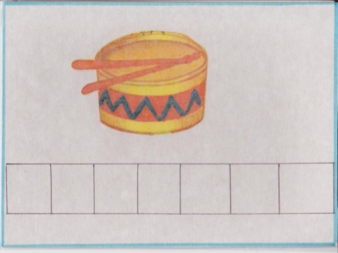
Карточка для звукового анализа слова.

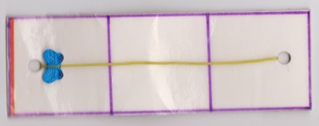
«Веселая бусинка» - определение позиции звука в слове.

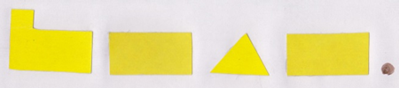
Схема предложения.
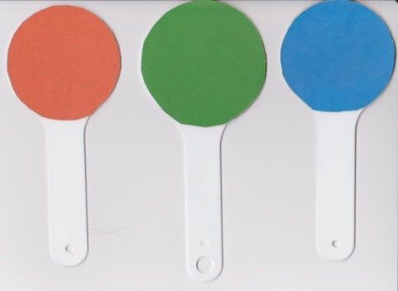
Игра «Составь слово по первым звукам». «Звуковые сигналы».

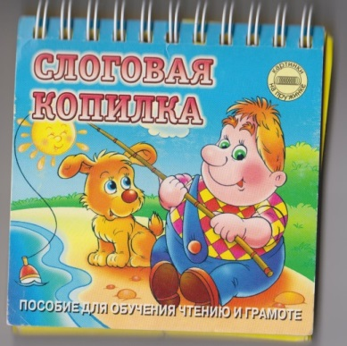 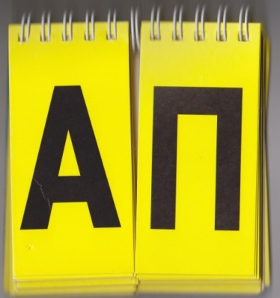 «Слоговая копилка».
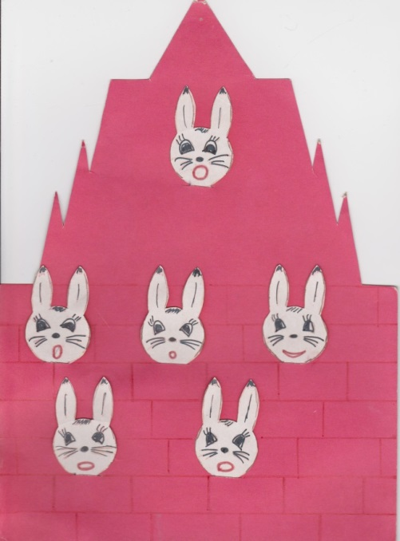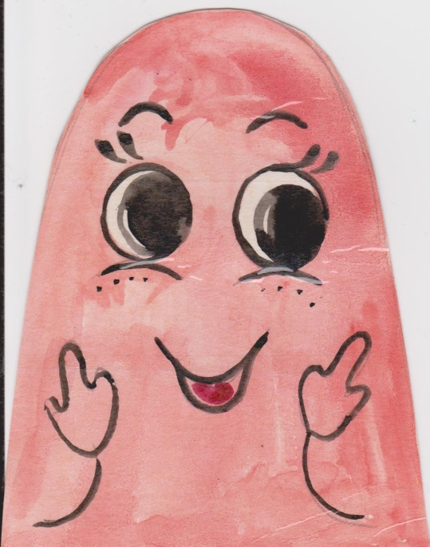
Замок гласных звуков. Веселый язычок.

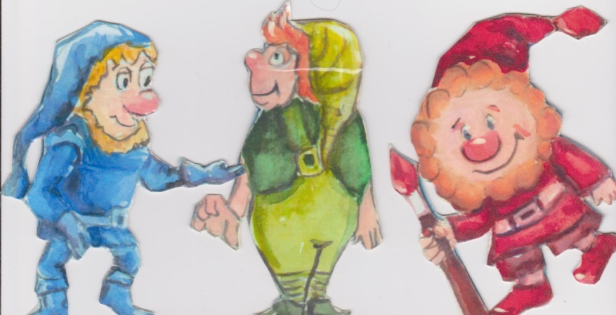
Гномики – Звуковички.

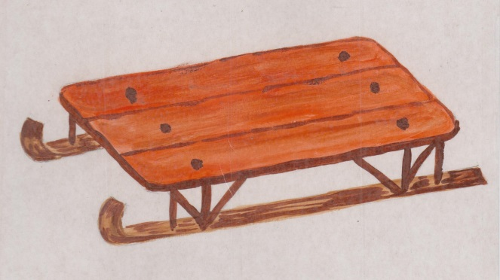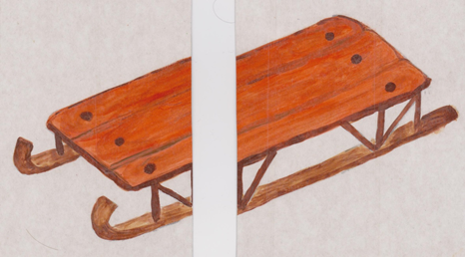
Деление слов на слоги.

